一、瑞芳中心簡介
新北市職業試探暨體驗教育中心，瑞芳中心規劃的工業類-土木與建築職群課程是以「建築生活」為核心內容，瞭解土木量測、建築砌磚、木工之基本知識與技能，以提升生活品質。
本中心邀請新北市瑞芳高工提供專業師資群規劃土木與建築職群課程，透過實地操作課程，增進學生對職業與工作世界之認識，並提升對土木建築的興趣。另可培育良好工作態度與建立正確職業價值觀，落實技職教育向下扎根，讓國小高年級生及國中生，能與職業認知課程接軌。

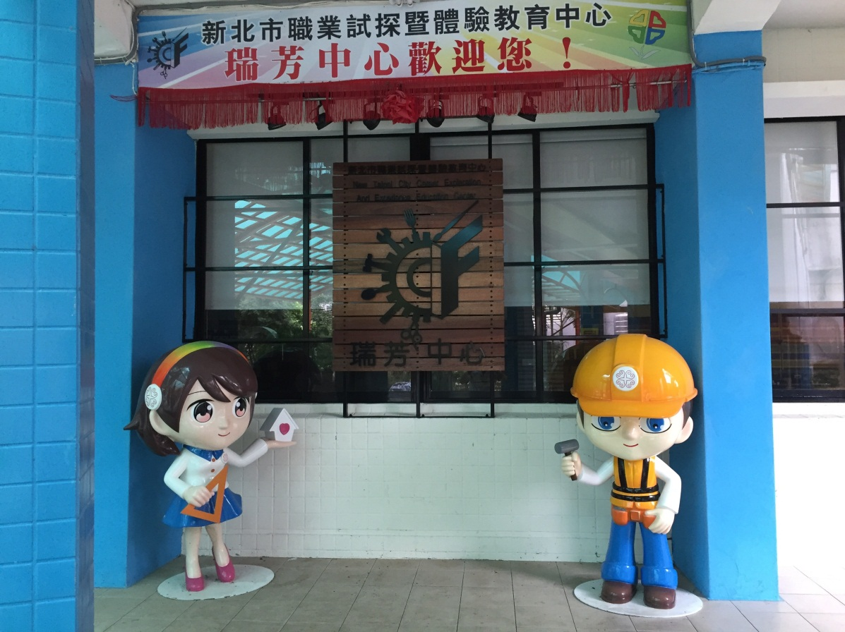
粉絲專頁：106職探中心在瑞中Ruifang Career Education Center 2016

二、場地設備
A.木工教室
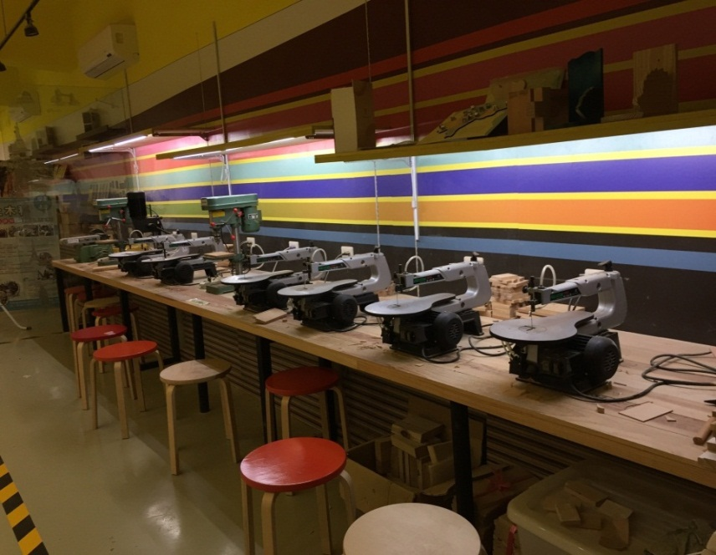
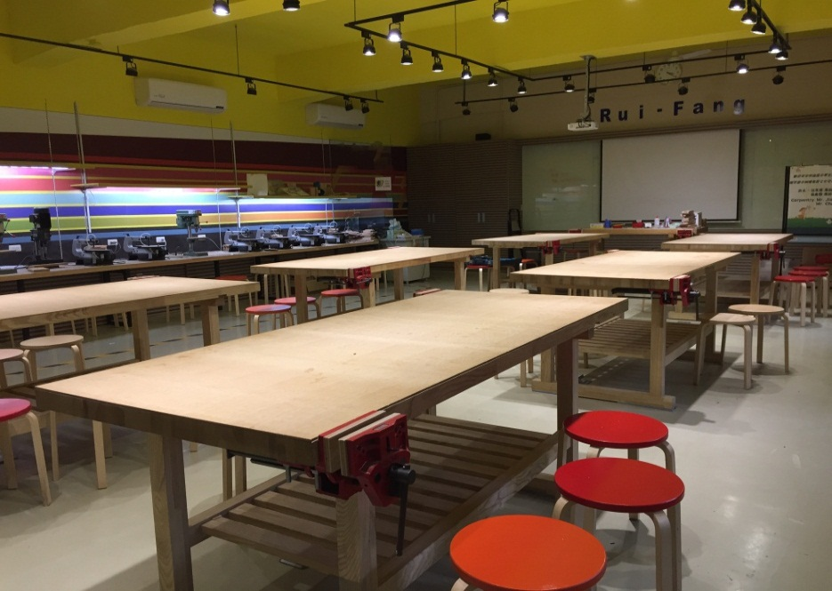

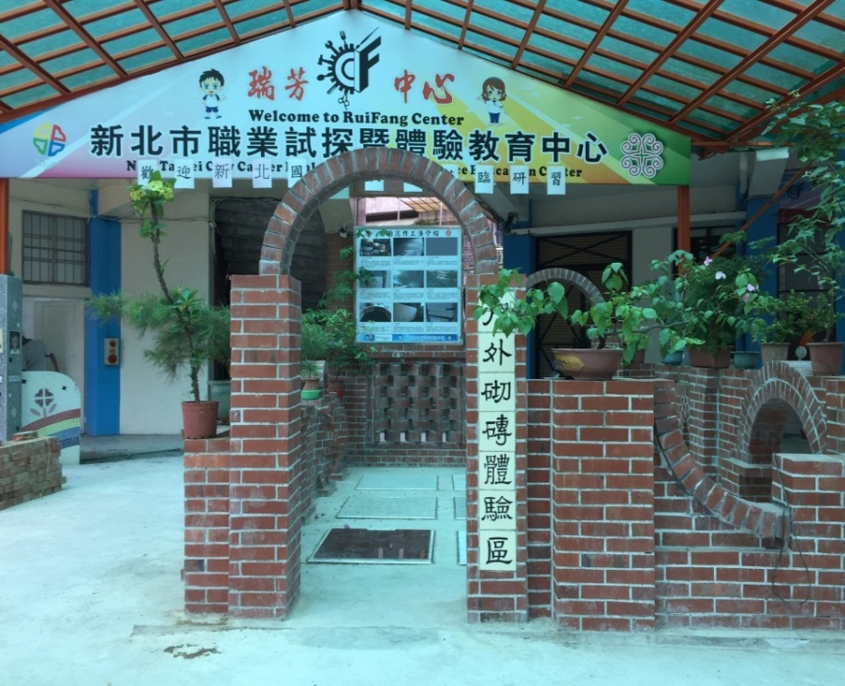
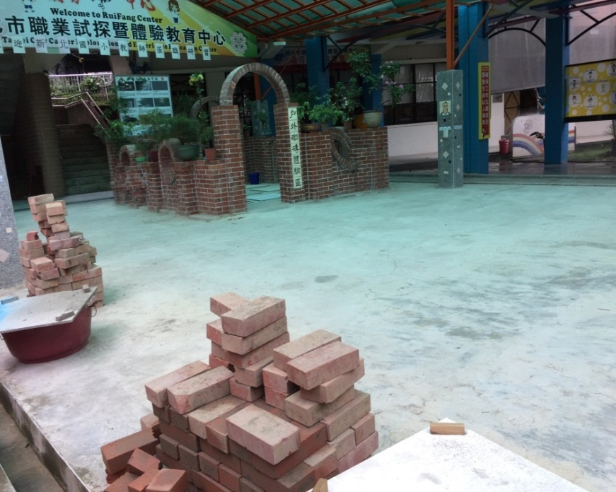
B.戶外建築砌磚區

三、教學模式
A.寒、暑假、學期間、兒童月育樂營
B.技藝融入課程
▓生涯發展教育課程
▓藝術與人文領域(木工釘畫)
▓自然與生活科技領域(創客教育)
四、課程內容
A.生活木工：
藝術造型設計趣、單邊書架筆筒組
B.建築砌磚：
萬丈高樓平地起- 清水磚砌磚實作
C.空間測繪：
地形起伏我最知-水準儀測量技能
五、活動照片
A.生活木工
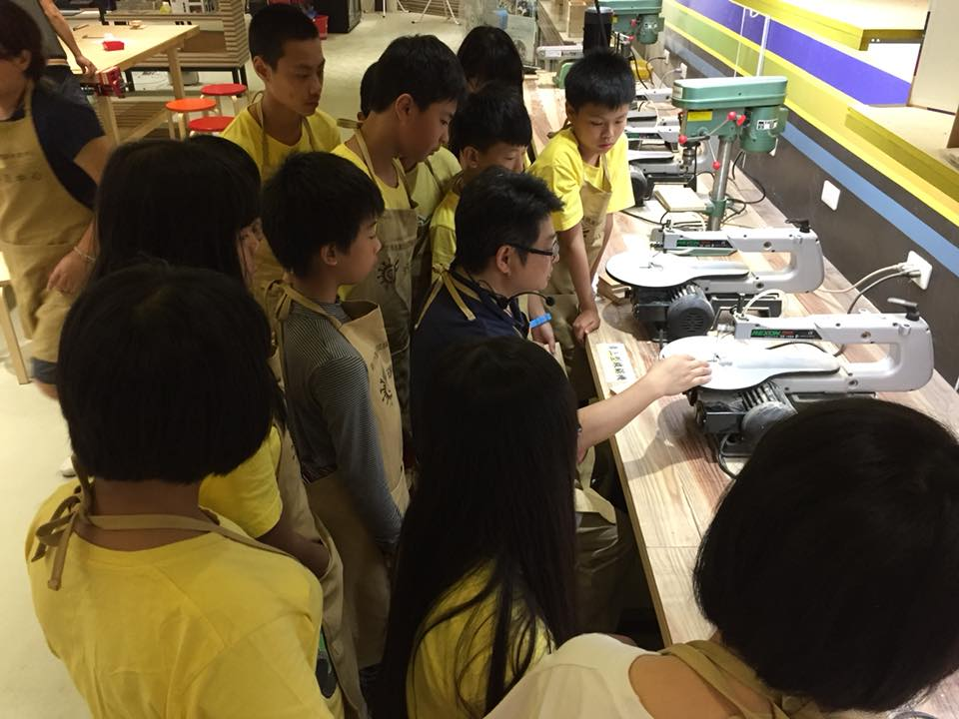
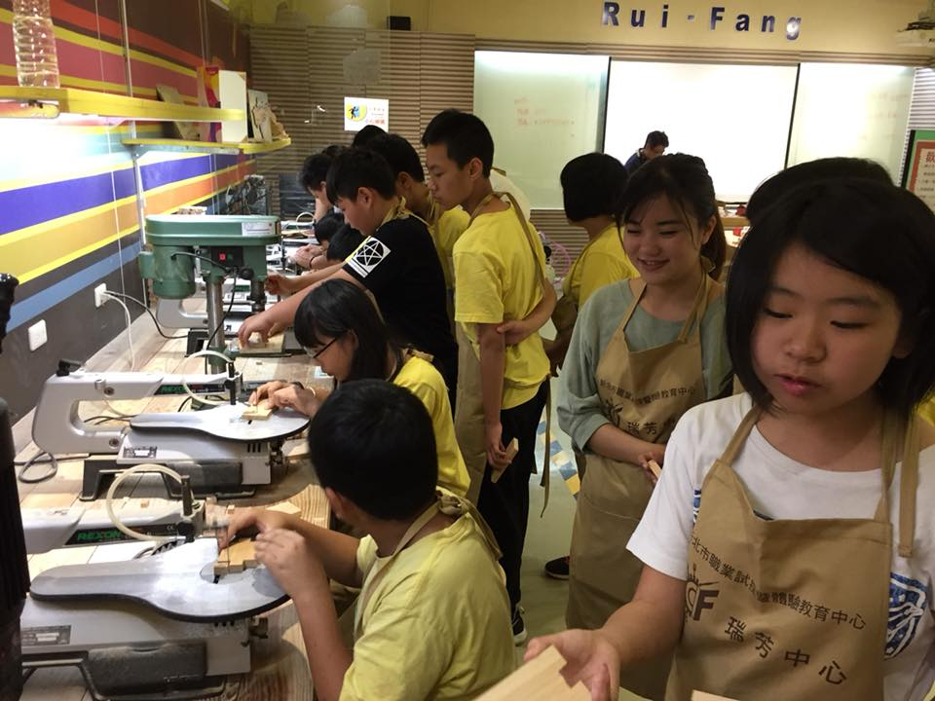

B.建築砌磚

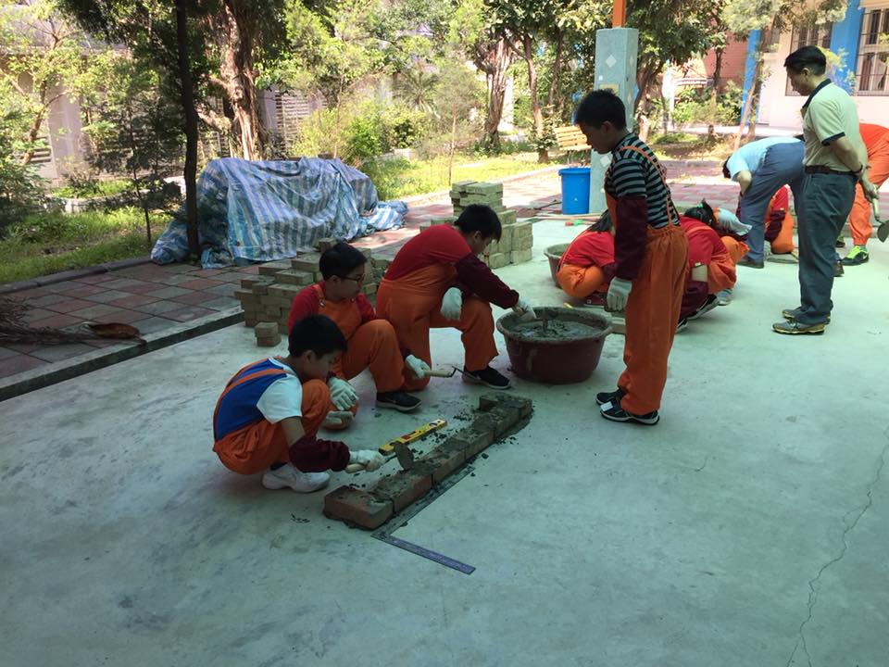
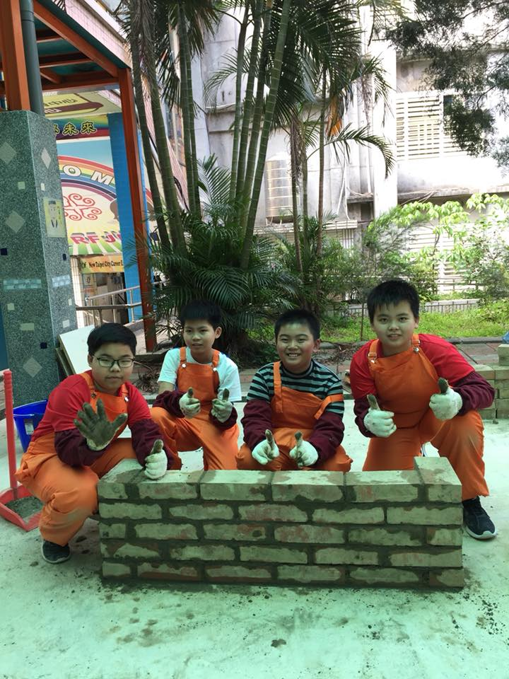

C.實地測量
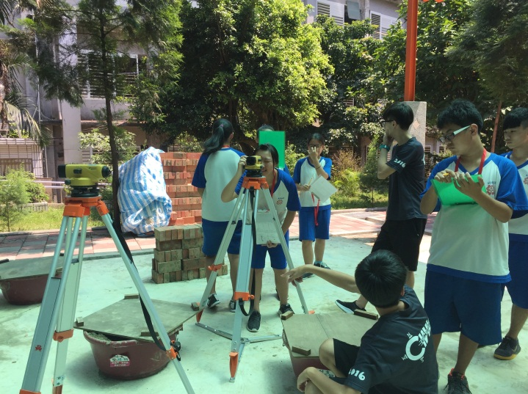
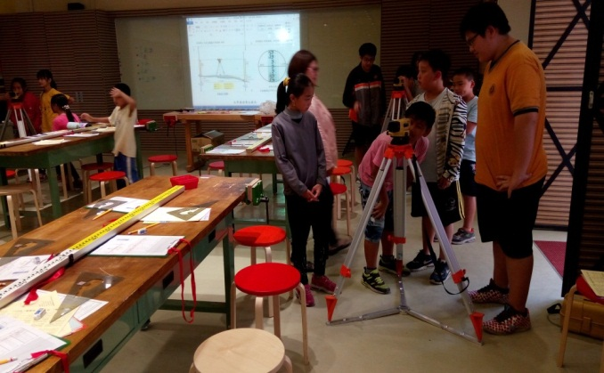

D.窗花雕作
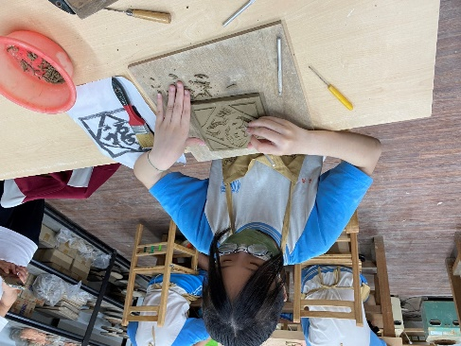
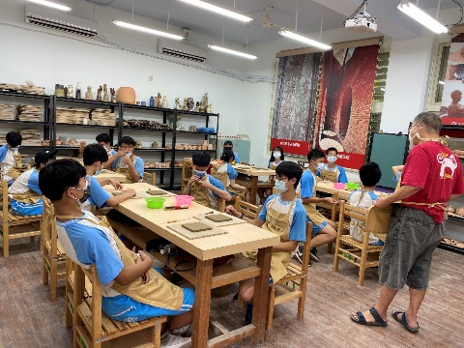

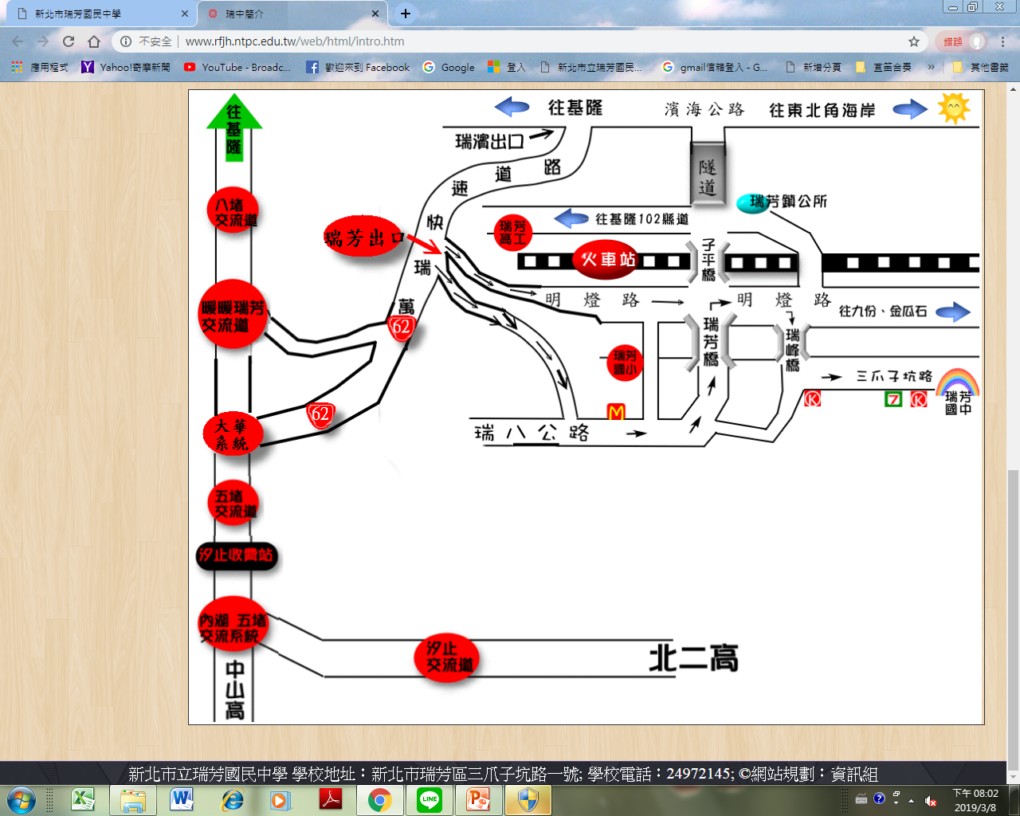
六、未來發展
A、辦理教師職探技職教育專業成長營
B、辦理國中生職業試探體驗學習育樂營
C、申請辦理社區職探體驗計畫
七、交通資訊

